|  |  |
| --- | --- |
| **项目编号** |  |
| **文档编号** |  |
| **密级** |  |

**作业批改系统需求规格**

**V1.1**

**广西民族大学**

评审日期： 2019年6月19日

修改日期：2019年7月5日

目录

1．导言 4

1.1 编写目的 4

1.2 项目范围 4

1.3 引用标准 5

1.4 参考资料 5

1.5 版本更新信息 5

2．项目介绍 6

2.1 项目背景 6

2.2 项目目标 6

3．应用环境 6

3.1 系统运行网络环境 7

3.2 系统软硬件环境 7

4．功能规格 8

4.1 系统角色（Actor）分析 9

4.1.1系统管理员 9

4.1.2 教师 9

4.1.3 学生 9

4.2 系统主用例图（Use Case） 9

4.3 客户端子系统 10

4.3.1 登录 11

4.3.2 题库管理 12

4.3.3 布置作业 12

4.4 管理端子系统 14

4.4.1 管理用户 14

4.5 非功能性需求 16

4.5.1 界面需求 16

4.5.2 响应时间需求 16

4.5.3 可靠性需求 16

4.5.4 可扩展性需求 17

4.5.5 系统安全性需求 17

5． 需求变更 17

6． 产品提交 18

7．实现约束 18

8．签字 18

# 1．导言

## 1.1 编写目的

本文档的目的是详细地介绍《作业批改系统》所包含的需求，以便用户能够确认产品的确切需求以及开发人员能够根据需求设计编码，以下叙述将结合文字描述，流程图，界面原型以及类图等来描述作业批改系统的功能，性能，用户界面，运行环境，外部接口以及针对用户操作给出的各种响应。

本文档的预期读者包括：

l 设计开发人员

l 项目管理人员

l 测试人员

l 用户

## 1.2 项目范围

主要是通过建立B/S模型的方式来描述学生、管理员、老师等不同参与方为深入研究作业布置、作业提交、作业批改和作业点评的业务特点以及相关参与人员的职责，开发一个提供以下功能的系统。

1、题库管理

2、作业布置

3、作业提交

4、作业批改

5、分数统计

6、作业情况查阅

7、作业范例学习和点评

## 1.3 引用标准

[1] 《软件工程案例教程 第2版》韩万江等 机械工业出版社

## 1.4 参考资料

[1] 《软件项目管理案例教程 第3版》韩万江等 机械工业出版社

[2] Project2010企业项目管理实践 张会斌 人民邮电出版社。

[3] 需求规格说明书范例

https://wenku.baidu.com/view/b6e5cf0303d8ce2f00662368.html

<https://wenku.baidu.com/view/8962a721b42acfc789eb172ded630b1c59ee9b97.html?> rec_flag=default&sxts=1529052120879

## 1.5 版本更新信息

本文档的更新记录如表1-1所示。

表1-1 版本更新信息表

|  |  |  |  |  |
| --- | --- | --- | --- | --- |
| 修改编号 | 修改日期 | 修改后版本 | 修改位置 | 修改内容概述 |
| 001 | 2019.6.20 | 0.1 | 全部 | 初始发布版本 |
| 002 |  |  |  |  |
| 003 |  |  |  |  |
| 004 |  |  |  |  |
| 005 |  |  |  |  |
| 006 |  |  |  |  |
| 007 |  |  |  |  |
| 008 |  |  |  |  |
| 009 |  |  |  |  |
| 010 |  |  |  |  |

# **2**．项目介绍

分别阐述项目的背景和目标。

# **2.1** 项目背景

本项目是针对期末课程设计的需要而做的作业管理系统，方便老师获取和修改学生的作业，也方便学生提交作业。作业的布置、提交、批改和统计分析是大学课程教学中重要的一环。采用传统的方式，老师需要较多的时间对学生的作业成绩进行整理和统计，学生不能充分利用其它同学的作业成果，并且历届学生的作业也不易管理。如果能够利用IT技术，研发一个作业管理系统，将会有效的提高老师批改、整理和统计学生作业的效率，也方便学生之间的相互学习。为学生和教师们创立一个作业提交批改专属网站十分必要。

# **2.2** 项目目标

本项目主要目标如下：

（1）网站能够提供友好的用户界面，方便老师、学生以及管理员进行相关操作。

（2）网站能够满足用户需求，使用户通过访问网站能够进行作业提交、作业管理等等，方便师生对作业提交和批改的开展。

（3）网站应有良好的可兼容性，可以较容易地加入其它系统的应用。

# 3．应用环境

应用环境可以分为硬件环境、软件环境和网络环境。

# 3.1 系统运行网络环境

网络结构图如图 3-1 所示，用户（教师，学生和系统管理员）可以通过网络登录到网站，进行相应的操作，应用服务器接收到相应操作反映之后对数据库进行相应操作，并返回进行展示。

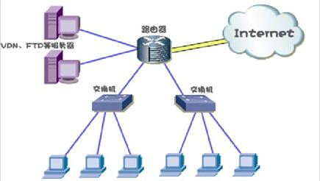

图 3-1

# **3.2** 系统软硬件环境

服务器配置要求如表 3-1 所示。

|  |  |
| --- | --- |
| **配置项** | **配置参数** |
| **CPU 型号** | **英特尔 Core i5-4790 @ 2.40GHz 四核** |
| **CPU 主频** | **2.40GHz** |
| **内存容量** | **8 GB ( 金士顿 DDR3 1600MHz / 金士顿 DDR3L**  **1600MHz )** |
| **硬盘容量** | **Kingston 500GB固态硬盘** |
| **显卡芯片** | **Nvidia GeForce GT 620 ( 1 GB / 蓝宝石 )** |

|  |  |
| --- | --- |
| **操作系统** | **Windows 10** |
| **无线网卡** | **瑞昱 RTL8168/8111/8112 Gigabit Ethernet** |

系统运行环境如表3-2

|  |  |
| --- | --- |
| **环境项** | **环境参数** |
| **操作系统** | **具有 Java 虚拟机的操作系统均可** |
| **数据库** | **MySQL5.7** |
| **开发工具** | **IDEA** |
| **Web 服务器** | **Tomcat** |

# **4**．功能规格

项目的整体功能结构如图4-1所示。系统中主要角色是教师和学生，他们可以完成的功能如注册登录、布置作业、做作业、提交作业、题库管理等，系统维护的系统管理员也是一个必要的角色。 图4-1系统整体功能结构图如下：

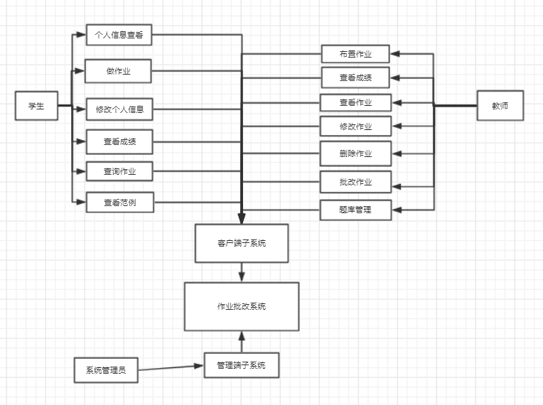

图4-1系统整体功能结构图

采用面向对象分析作为主要的系统建模方法，使用 UML(Unified Modeling Language)作为建模语言。

# **4.1** 系统角色（**Actor**）分析

角色或者执行者（Actor）是指与系统产生交互的外部用户或者外部系统。本系统的使用角色主要分为学生、教师和系统管理员三种。以下是对每个角色的详细介绍。

# 4.1.1系统管理员

系统管理员主要进行网站日常维护，管理网站人员信息资料，包括对其的增加和删除操作。

# **4.1.2** 教师

教师可以完成网站的登录，管理学生名单，管理学生成绩，留言板、发布和管理在线作业等功能。

# **4.1.3** 学生

学生可以完成网站的登录，范例查看，完成网上作业，查看成绩，留言板留言等功能。

# **4.2** 系统主用例图（**Use Case**）

系统主要分为客户端子系统和管理端子系统，前者参与人员有教师、学生，后者参与人员为管理员，系统间不耦合，各自处理相应事务。具体系统主用例图如图 4-2 所示。

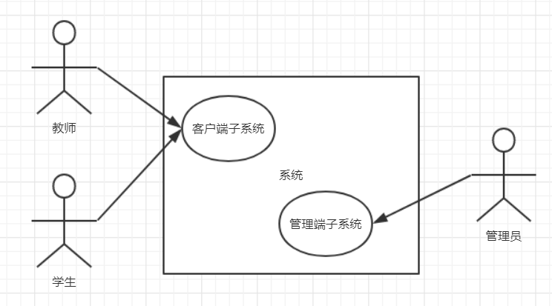

图 4-2 系统主用例图

# **4.3** 客户端子系统

客户端子系统由学生和教师执行课程相关操作，学生可以做作业，可查看相应信息和获取成绩；教师可以布置，可编辑、上传相应信息并增删作业和浏览成绩。客户端子系统的用例图如图 4-3 所示

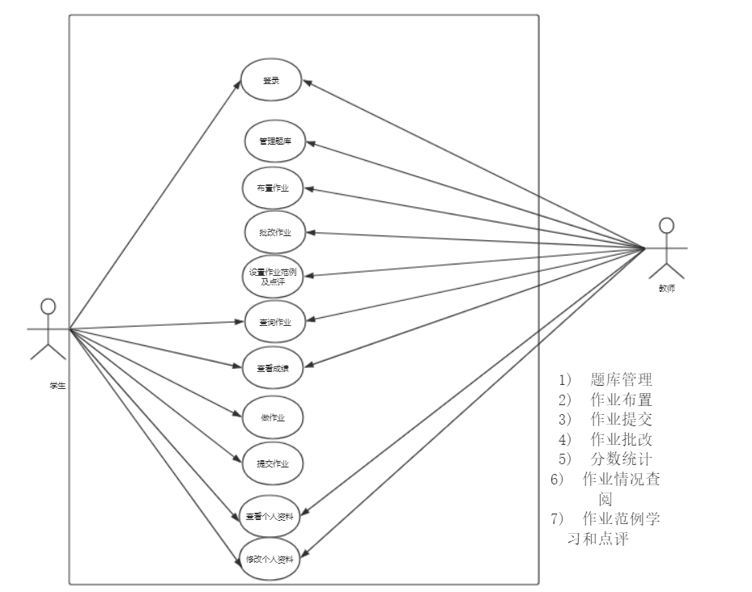

图 4-3 客户端子系统的用例图

# **4.3.1** 登录

角色：教师，学生，管理员

目的：用户登录系统。

前置条件：用户身份为教师、学生、管理员。

用例描述：

1) 用户进入系统首页。

2) 系统显示登录界面，用户输入用户名和密码，单击确定。

3) 系统检查是否有此用户信息，若存在此用户，用户进入系统；若不存在此用户，本页面显示相应的错误信息。

4) 不同身份登录详细说明：

学生：不出现人员管理功能栏。

教师：不出现人员管理功能栏。

管理员：不出现成绩管理、作业管理相关功能栏。

# **4.3.2** 题库管理

角色：教师

目的：题库管理

用例描述：教师登录后，可以根据教学内容建立题库，方便学生学习。

# **4.3.3** 布置作业

角色：教师

目的：布置作业

用例描述：教师登陆后，可以根据教学内容布置作业。

**4.3.4批改作业**

角色：教师

目的：批改作业

用例描述：教师登陆后，可以对学生上交的作业进行批改。

**4.3.5 设置范例以及点评**

角色：教师 。

目的：设置范例、添加点评。

用例描述： 教师身份登录后，教师对典型错误或者特点同学解题思路进行特别展示并点评。

**4.3.6 查询作业**

角色：学生、教师

目的：查询老师发布的作业

用例描述：1）学生登录后可以查询到最新的作业和历史作业；

2）教师在登录或者布置完作业后可以查询新作业，也可以查询到历史布置的作业。

**4.3.7 查看成绩**

角色：学生、教师

目的：查看学生的成绩

用例描述：1）学生可按照时间顺序查看已批改作业的成绩；

2）教师可按照作业批及其时间顺序查看成绩。

**4.3.8 做作业**

角色：学生

目的：学生写作业

用例描述：只有学生可以写作业，学生登录后，可以看到老师已布置的作业，然后进行解答。

**4.3.9 提交作业**

角色：学生

目的：学生提交作业至系统待老师批改点评

用例描述：学生解答完毕后，点击提交作业，就会在系统中 将作业提交至教师端等候批改、点评。

**4.3.10 查看个人资料**

角色：教师、学生

目的：查看个人信息

用例描述：教师、学生身份登录后，查看自己的个人信息。

**4.3.11 修改个人资料**

角色：教师、学生

目的：修改个人信息

用例描述：教师、学生身份登录后对自己的个人信息进行修改。

# **4.4** 管理端子系统

管理端子系统的用例图如图4-13 所示，其功能主要为系统管理人员提供服务，以下详细介绍。

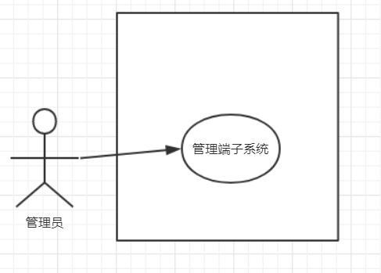

图4-13

# **4.4.1** 管理用户

管理用户模块是为了对网站用户进行管理而设立的，只有管理员才能使用的功能模块。如图 4-14 是管理用户的用例图。

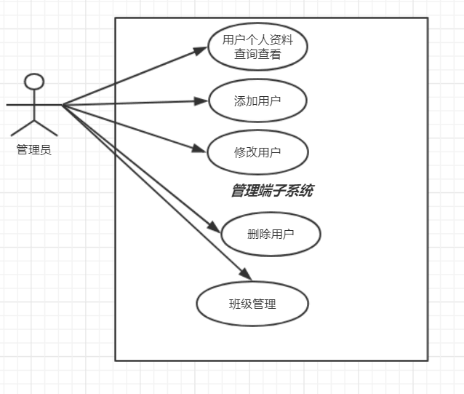

图 4-14 是管理用户的用例图

角色：系统管理员

目的：系统中用户的管理操作。

用例描述：

1)管理员进入“用户管理”界面。

2) 管理选择查看系统中已经存在用户的信息进行查看。

3) 系统显示用户信息，并提供删除，修改，查询操作。

4) 管理员选择相应的用户进行删除，修改，并确认操作。

5) 系统更新用户列表。

6) 管理员输入部分关键字，选择查询操作。

7) 系统显示所有符合的用户，并提供删除，修改操作。

8）管理员选择班级管理，可以对班级的新增、修改、删除。

# **4.5** 非功能性需求

# **4.5.1** 界面需求

系统的界面要求如下：

1. 页面内容：课程信息内容准确，术语和行文格式统一、规范、明确，栏目 、菜单设置和布局合理，传递的信息准确、及时。

2. 导航结构：页面具有明确的导航指示，且便于理解，方便用户使用。

3. 艺术风格：界面、版面形象清新悦目、布局合理,字号大小适宜、字体选择合理，前后一致，美观大方；色彩和谐自然,与内容相协调。

4. 最少垂直滚动：尽可能减少垂直方向滚动，尽可能不超过两屏。

5. 禁止水平滚动：由于将导致非常恶劣的客户体验，尽可能禁止浏览器水平滚动操作。

6. 避免隐藏（右键）操作：浏览器的右键操作不符合用户体验习惯，尽可能避免。

7.浏览器兼容：需要适应不同浏览器浏览效果，虽然目前可不考虑不同浏览器差别，但仍需考虑IE浏览器版本差异带来的客户端不同效果。

# **4.5.2** 响应时间需求

当用户登录，进行任何操作的时候，系统应该及时的进行反应，普遍情况下，根据国际标准3-5-8原则推算业务处理时间，登陆时间最长不超过5秒，检索时间不超过5秒，页面之间跳转时间不超过3秒，平均时间在3-5秒以内。系统应能监测出各种非正常情况，如与设备的通信中断，无法连接数据库服务器等，避免出现长时间等待甚至无响应。

# **4.5.3** 可靠性需求

系统应保证 7*24 小时内不宕机，保证 50 人以上可以同时在客户端登录，统正常运行，正确提示相关内容。

# **4.5.4** 可扩展性需求

系统设计要求能够体现扩展性要求，以适应将来功能扩展的需求。

# **4.5.5** 系统安全性需求

网站有严格的权限管理功能，各功能模块需有相应的权限方能进入（如管理员、教师和学生具有不同的访问权限）。

本系统对一些重要的数据进行加密，如用户口令、重要参数等。

允许用户进行数据的备份和恢复，以弥补数据的破坏和丢失。

本系统应该能够记录系统运行时所发生的所有错误，包括本机错误和网络错误。这些错误记录便于查找错误的原因。日志同时记录用户的关键性操作信息。

系统需能够防止各类误操作可能造成的数据丢失，破坏。防止用户非法获取网页以及内容。

# 需求变更

需求变更控制过程图如图5-1 所示：

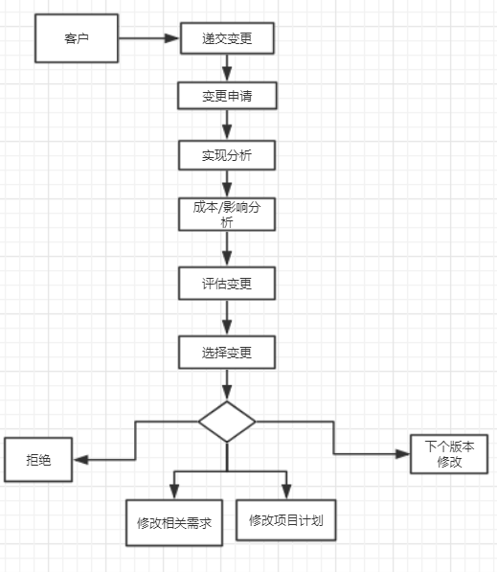

需求变更控制过程图如图5-1 所示

从上图可以得到需求变更的控制过程为：客户递交变更，形成变更请求，变更请求递交给开发小组，开发小组主要从技术实现的层面评估该变更请求是否合理，并对其进行成本和影响分析，接着将变更请求递交给产品开发小组产品开发小组从机构和战略以及经济的层面评估该变更请求是否合理，然后进行变更选择。 选择的结果有三种：一种是拒绝，也就是变更失败；一种是下个版本再修改，一种是变更通过。若变更通过，就需要修改相关需求，修改相应的项目计划。这样，需求变更的控制过程就结束了。

# 产品提交

产品提交

（1） 作业批改网站

（2） 数据库初始数据

（3） 系统开发过程文档

（4） 系统使用维护说明文档

# **7**．实现约束

系统实现约束如下

（1） 操作系统为：具有 java 虚拟机的操作系统

（2） 开发平台为：IDEA

（3） 数据库为：MySQL

（4） We服务器为：Tomcat

（5） 版本管理工具：Git

（6） 测试工具：JMeter 2.10

# 8．签字

本需求规格经双方认可，特签字如下表8-1所

|  |  |  |  |
| --- | --- | --- | --- |
| **用户签署信息** | | **企业签署信息** | |
| **单位名称** |  | **单位名称** | **广西民族大学** |
| **签署人姓名** |  | **签署人姓名** |  |
| **签署日期** | **2019.6.20** | **签署日期** | **2019.6.20** |